A centralidade da política de regularização fundiária na vida das mulheres

Quando recebi essa escritura me senti feliz porque eu não tenho condições de fazer o documento, eu sei que nunca iria fazer porque são muito caros os documentos.
Mulher com moradia regularizada em Bonito (PE)

É impressionante constatar através dos relatos de algumas mudanças na vida das mulheres como a regularização fundiária tem um impacto em suas vidas na prática e a nível subjetivo.

O objetivo do artigo é evidenciar a urgência pela garantia e segurança da regulamentação fundiária e a defesa dos territórios como elementos estruturantes para o enfrentamento à injustiça de gênero. Confirmaremos como a regularização fundiária é uma conquista essencial para o alcance e implementação de políticas públicas em favor das mulheres, fortalecimento de redes de mulheres e luta contra desigualdades de gênero, classe e raça.

Neste sentido, a metodologia utilizada pelo Espaço Feminista (EF), organização da sociedade civil fundada em 2008, com sede em Recife, serve como bússola levando à medição de impacto em diálogo com as dimensões mais importantes apontadas por organizações internacionais, ativistas e outras pessoas estudiosas do tema. Priorizamos, portanto, uma abordagem que assegura às mulheres o acesso às políticas públicas e leis; a sistematização e regularização de títulos; a governança das mulheres no que tange os recursos coletivos e individuais e o enfrentamento das múltiplas e interseccionais formas de discriminação contra as mulheres.

Vejo um sentimento de felicidade nas pessoas de conseguir algo que na situação financeira delas jamais conseguiriam (Mulher com moradia regularizada em Bonito (PE).

O Espaço Feminista

É importante o documento porque tenho 25 anos que moro aqui e nunca tive a oportunidade de ter o documento da casa como tenho hoje.
Mulher com moradia regularizada em Bonito (PE)

A metodologia do EF é construída em base a quatro eixos que se movimentam e dialogam entre si. O primeiro atribui a importância central à questão de gênero como meio e fim. Isso é realizado através da aliança entre ativistas líderes locais, ativistas aliadas, pesquisadoras e/ou acadêmicas para a produção e uso de dados que possam medir e destacar as desigualdades de gênero atravessadas pela questão de raça e etnia. O segundo eixo se caracteriza pelo destaque dado à formação política contínua que empodera as mulheres para atuarem como promotoras e defensoras de políticas públicas focadas sobretudo no direito das mulheres à terra. O enfoque dado para a forma como dados devem ser gerados para o monitoramento de compromissos promotores de mudanças positivas nas vidas das mulheres. O terceiro eixo é estruturado a partir de alianças decisivas com os diversos movimentos sociais de mulheres, profissionais da área de direito, ativistas, pesquisadoras e representantes do governo para a construção de conhecimento que prima a justiça climática, racial e de gênero. O quarto eixo foca na incidência política para influenciar diretamente na construção de políticas públicas visando mudanças a longo prazo. Para isso consideramos essencial o empoderamento de mulheres através do conhecimento e informação que transversaliza e intersecciona gênero através de uma abordagem holística, levando em consideração os aspectos culturais (eixos 1 e 2) e o trabalho coletivo através das alianças com diversos segmentos e atoras da sociedade (eixo 3).

Desde a sua fundação o EF prioriza a garantia do direito das mulheres à terra, tendo como um dos seus focos a regularização fundiária. A atuação do EF é sempre junto às mulheres e na perspectiva da exigibilidade do direito à moradia. O trabalho é desenvolvido a partir das informações de dados do Instituto Brasileiro de Geografia e Estatística (IBGE), levantamento de diagnósticos, mapeamentos e pesquisas, ações em redes a nível local, estadual, nacional e internacional e atuação direta em comunidades de zonas urbanas e rurais, o EF vem contribuindo para a efetivação do direito das mulheres à terra e ao território.

Trazemos aqui para destacar a importância da regularização fundiária para as mulheres o caso de Bonito, município do agreste pernambucano com baixo Índice de Desenvolvimento Humano (IDH) de 0,56; e 367.474 habitantes. Encontra-se aproximadamente a 135 km do Recife e é composto por três distritos: Bonito (sede), Alto Alegre e Bentivi.

A grande importância de que as mulheres tenham a posse definitivamente em seu nome, no caso de Bonito 85% tem o nome da mulher – 50% somente no nome delas e 35% no nome das mulheres e homens. Isso é um caso record, um case de sucesso no qual alcançamos o objetivo maior que é deixar a mulher mais segura (Gustavo Adolfo, prefeito de Bonito).

Através de um levantamento de dados de toda a região do Agreste pernambucano, o EF verificou que a grande maioria das pessoas em Bonito não tinha segurança da posse da terra e que essa situação afetava sobretudo as mulheres. Descobre no cartório local que muitos desses assentamentos informais tinham sido criados e autorizados pelos gestores e políticos e construídos em áreas privadas já desapropriadas pelo município. Diante da situação, instrumentalizadas por informações coletadas, a equipe do EF abre um diálogo com o município através de dois requerimentos a partir da comunidade. O município passou a assumir o compromisso de aplicar a lei para mudar a realidade da falta de segurança fundiária e o EF capacitou a equipe técnica da prefeitura que atuaria no processo. Além disso, foram utilizadas ferramentas tecnológicas como softwares e tablets para a coleta e armazenamento de dados. Isso foi fundamental para promover agilidade na coleta e análise de mudanças a partir da regularização fundiária - sendo medida ao longo dos anos - através da promoção efetiva de uma política global.
A importância consiste em oportunizar institucionalizando o direito à moradia para as famílias, sobretudo as mulheres, como um direito fundamental através de uma emenda constitucional. Não é mais faculdade de escolha da gestão municipal realizar ou não a regularização fundiária, passou a ser sua obrigação. Oportunizar as famílias a segurança jurídica de sua permanência, garantindo o direito de sucessões a seus herdeiros, conseguir dar o imóvel em garantia se necessário para acessar recursos para a melhoria habitacional, colocar pequenos negócios. Inclusive de ter endereçamento, muitos não conseguem receber correspondências por não ter um endereço formalizado. (Tereza Borba, advogada especialista em regularização fundiária)
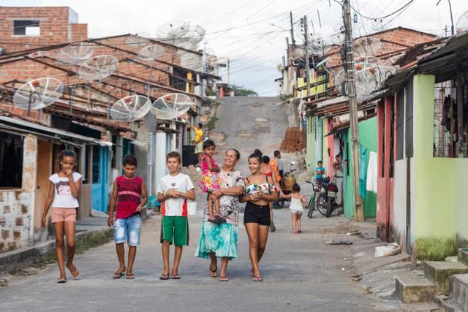

O direito da mulher à terra faz parte da Agenda 2030 dos objetivos do desenvolvimento sustentável como eixo fundamental para a justiça e empoderamento e das mulheres. A segurança da posse e propriedade da terra é, portanto, passo para a garantia de e meios de subsistência e comunidades socioeconomicamente mais justos e saudáveis.

Scalise e Giovarelli indicam o investimento na terra, produção e comercialização agrícola, além dos recursos obtidos em aluguéis ou venda como parte dos benefícios econômicos. Elas consideram que o maior poder e autonomia da mulher na tomada de decisões no âmbito da família, garantia em caso de divórcio ou separação e em sua aposentadoria, além de maior participação na vida comunitária e menor risco de violência doméstica.

É importante a pessoa ter uma casa em seu nome que não seja do parceiro, para ter um pouco de segurança, como mulher ter mais segurança. Antes eu não queria ajeitar ela por conta do outro. Mas agora já tenho uma expectativa melhor para eu ajeitar a casa. Ele sempre falava, “eu vou tomar, eu vou tomar”, mas fiquei sempre na casa. Agora que vai sair em meu nome e recibo, ele agora não tem chance nenhuma de pegar ela (Mulher com moradia regularizada em Bonito (PE).
Vimos como os fatores de insegurança de posse para as mulheres advém, por vezes, do medo a agentes externos.
A prefeita deu uns terrenos, eu consegui e passou muito tempo para eu construir. Teve gente que queria invadir e tudo. Teve uma vez que eu estava no mercado, trabalhei lá 7 anos, e meu esposo soube que estavam querendo invadir. Tinha um homem com uma enxada e tudo para limpar e avisamos que o terreno era nosso (Mulher com moradia regularizada em Bonito (PE).
As mulheres beneficiadas pela regularização fundiária em Bonito mostravam-se receosas também com a ameaça de perder a posse da terra para seus próprios parentes. Vimos assim, como a documentação da propriedade contribuiu para sua segurança de poder deixar sua casa como herança.
Eu falo para todo mundo aqui, quando essa casa estiver no meu nome, que ela for minha, um dia que eu morrer vocês não vendam, arrumem ela porque pode ficar para um que não puder pagar um aluguel possa ter onde morar (Mulher com moradia regularizada em Bonito (PE).
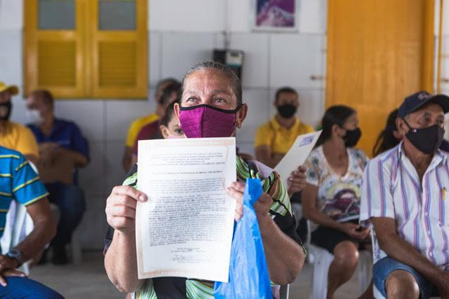

Apesar de todo avanço normativo e institucional brasileiro, o grande desafio ainda consiste em testar a eficácia jurídica desses dispositivos, ou seja, a aplicação das leis, e assegurar o acesso ao direito à moradia à população, especialmente, às mulheres. A implementação da política pública de regularização fundiária ainda é muito acanhada, seja pela inexpressiva destinação orçamentária e financeira dos entes da Federação, sobretudo dos municípios, seja pela falta de prioridade política, passando também pela falta de capacidade técnica e operacional das gestões públicas.

Alguns estudos e a própria experiência do EF apontam que apesar de sua inquestionável importância, a regulamentação fundiária em favor das mulheres não garante por si só o seu empoderamento e fim da violência de gênero. Além da legislação o trabalho das mulheres vai além da garantia de posse e segurança da terra.

As nossas evidências precisam de um contínuo esforço de acompanhamento e análise. Aprendemos ao longo do tempo a identificar alguns insumos que denotam o aumento da percepção de segurança da posse da moradia; o empoderamento das mulheres; a diminuição da pobreza, aumento do capital físico, social e simbólico e a redução da violência doméstica.

Fonte; IBGE. Acesso em 04/04/2024: https://www.ibge.gov.br/cidades-e-estados/pe/bonito.html.
Scalise and Giovarelli. What works for women´s land and property rights: what we know and what we need do know. Research Consortium for Resource Equity. 2020.
Em março de 2021, a Fundação João Pinheiro (FJP) divulgou os dados do déficit habitacional brasileiro entre 2019 e 2019, representado em 60% por mulheres vivendo em condições de moradia inadequada. É preciso agregar a essa informação a questão de raça: 63% das casas são chefiadas por mulheres negras vivendo abaixo da linha da pobreza e monoparentalidade: 61% das mães solo no Brasil são mulheres negras. Fonte: Por que o déficit habitacional brasileiro é feminino. Acesso em 01/04/2024 - https://www.labcidade.fau.usp.br/por-que-o-deficit-habitacional-brasileiro-e-feminino/.

